Melding om fisket uke 35/2021
Rapporten skrevet mandag 06.09.2021 av Audun Reiertsen og Amalie Oda Harland

Alle kvanta i rapporten er oppgitt i tonn rundvekt, hvis ikke annet er presisert, og verdi i 1.000 kroner, evt. mill kroner.

Generelt
Omsetningsdata i denne rapporten skriver seg først og fremst fra uke 35 (30. August – 05. September 2021).

Omsetningen er ned med nærmere 100 mill kroner fra uken før. Likevel fortsetter omsetningen for norske fartøy og ta inn på fjoråret. Avstanden nå er redusert til 52 mill kroner. Her må tillegges at dette skyldes gode tall i omsetningen av frosset råstoff, ferskomsetningen ligger fortsatt langt bak. Ferskomsetningen i uke 35 er værpreget og det er reduksjoner på torsk, blåkveite, hyse, sei og kongekrabbe. Særlig blåkveitefisket slakket kraftig opp sammenlignet med uken før. Årets periodekvote har dermed enda til gode å bli fisket helt opp. Omsetningstallene flyter mye på frossenomsetningen som, tross en betydelig reduksjon fra uken før, bidrar mye til den totale omsetningen for uke 35. Ombordfrosne reker holder seg på omsetningstoppen, mens torsken som vanligvis ligger på topp må nøye seg med en andreplass også i uke 35

Omsetningen i uke 35 ble på 134 mill kroner, ned fra 233 mill kroner uka før da nær 90 mill kroner gjaldt ombordfryste reker. Av totalen i uke 35 kom 0,2 millioner fra en estlandsk ferskreketråler. Omsetningen for norske båter var 134 mill kroner, fordelt med 67 på fersk, 67 på fryst og 0,2 mill kroner gjaldt sjøltilvirka tørrfisk.

Tilsvarende uke i fjor, som var uke 36 (31. august – 6. september 2020) var omsetninga 130 mill kroner, hvorav 10 mill kroner kom etter landing fra utenlandske båter. Omsetningen for norske båter var 120 mill kroner, fordelt med 78 på fersk og 42 på fryst.

Råfisklagets totalomsetning pr uke 34 i år er på 9,7 milliarder kroner, mot 10,3 milliarder kroner til samme tid i fjor. Utenlandske fangster er ned 503 millioner kroner. For norske båter er det en reduksjon på 52 millioner kroner. Her er fryst råstoff på pluss-siden, opp 720 mill kroner og utgjør 3.503 mill kroner. For fersklevert råstoff er reduksjonen på 774 mill kroner, totalt utgjør fersklevert råstoff 4.838 mill kroner så langt i år.

Tabell 1: Totalomsetning fordelt på norske og utenlandske leveranser

 | Millioner kroner
 | Pr uke 35/2021 | Pr uke 36/2020
Norske fartøy  Utenlandske fartøy | 8.351  1.356 | 8.403  1.859
Totalsum | 9.706 | 10.263

Råfisklagets omsetning for norske båter i uke 35 i år framgår av tabell 2, med fordeling på fersk/fryst råstoff, og pr fiskeslag. Foreløpige tall for fryst råstoff i perioden viser 67 mill kroner, ned fra 145 mill kroner uken før, da altså 89 mill kroner skrev seg fra ombordfryste reker landet i sommer. Også i løpet av uke 35 ble det omsatt betydelige kvanta reke til industriell produksjon, 1.390 tonn ble solgt til en verdi av 31 mill. kroner. Dermed havnet reka i likhet med i uke 34 over torsken som vanligvis troner på toppen av frossenomsetningen. Etter reke følger torsken med 660 tonn/15,2 mill kroner omsatt, etterfulgt av 200 tonn blåkveite til verdi 9,6 mill kroner, og ellers slik det framgår av tabell 2. Når det gjelder landinger av fryst råstoff i uke 35, som bare delvis er omsatt, er det landet 1.670 tonn reke fra 5 reketrålere. Videre er det landet 1.060 tonn torsk av 6 trålere (820 tonn) og 4 snurrevadbåter (230 tonn). 860 tonn fryst sei var landet av 5 trålere (640 tonn), en garnbåt (110 tonn) og en snurrevadbåt (100 tonn), mens 350 tonn hyse var fordelt med 200 tonn på trål og 150 tonn på snurrevad.

Omsetningen av ferskt råstoff i uke 35 utgjorde totalt 67 mill kroner, ned fra 88 mill kroner uka før. 23 og 17 mill kroner kom etter leveranser i henholdsvis Øst- og Vest-Finnmark. Kongekrabbe og torsk er fortsatt de mest betydningsfulle artene målt i omsetningsverdi i Øst-Finnmark og står for hhv. 8 og 10 mill kroner av totalen. I Vest-Finnmark var seien og kongekrabben størst i verdi med 5,3 mill kroner på hver, med torsken som en god nr 3 med nær 5 mill kroner.

Ser vi på omsetningen av ferskt råstoff totalt for Råfisklagets distrikt, var 1.090 tonn torsk størst i verdi med 18 mill kroner. Av det var 590 tonn omsatt til kjøpere i Øst-Finnmark, 330 tonn i Vest-Finnmark og vel 100 tonn i Troms. Av kvantumet landet i Øst-Finnmark var 390 tonn tatt på snurrevad, og 90-100 tonn på hver av trål og line/autoline. I Vest-Finnmark var 310 tonn tatt på snurrevad, og i Troms kom det meste fra en trålfangst landet fersk.

Tabell 2. Omsetning for norske båter i uke 35/2021, fordelt pr fersk/fryst og pr fiskeslag
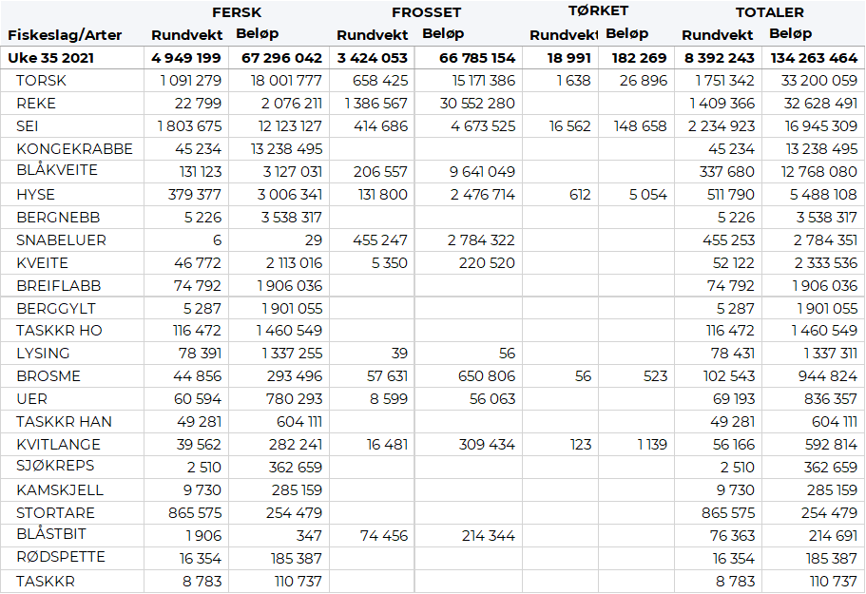
Andre periode av blåkveitefisket for kystflåten under 28 meter største lengde som drifter med konvensjonelle redskap startet opp natt til mandag (09.08.2021) i uke 32. Blåkveitefisket i uke 35 utgjorde 130 tonn/ 3,1 mill kroner, mot 400 tonn/9,8 mill kroner uka før, og 448/ 10,9 mill kroner i uke 33 (andre uke) og 1.440 tonn/35,1 mill kroner i uke 32 (første uke). Alt tatt med konvensjonelle redskaper. Dette gjelder landinger i Norges Råfisklags distrikt siden oppstarten 9. august, totalt 2.420 tonn til verdi 59 mill kroner. I tillegg kommer leveranser i andre salgslag og kvanta tatt som bifangst før direktefisket startet. Det er avsatt 3.100 tonn til 2. periode av dette fisket, totalt 7.800 tonn for begge periodene. I skrivende stund er det ifølge fiskeridirektoratets oversikt landet 7.433 tonn blåkveite medregnet 120 tonn bifangst før oppstarten av årets direktefiske, fangst fra første periode og andre salgslag.

Omsetningen av fersk sei i uke 35 utgjorde 1.803 tonn til verdi 12,1 mill kroner, mot 2.892 tonn til verdi 18,4 mill kroner uken før. Størst bidrag til omsetningsverdien er det snurrevad som står for med 671 tonn av totalen, etterfulgt av not med 579 tonn, 358 tonn på garn, 165 tonn på juksa og 30 tonn på line/autoline. 321 tonn av snurrevadfangstene er levert i Øst-Finnmark og 242 tonn i Vest-Finnmark. All notfanget sei (579 tonn) er levert til 3 kjøpere i Vest-Finnmark. I Troms, Vesterålen og Lofoten er det garn som er største redskap med hhv. 68, 96 og 54 tonn av totalen for sonene. Mindre kvanta i resterende soner.

Omsetningen av fersk hyse i uke 35 var 379 tonn til verdi 3,0 mill kroner, en nedgang fra uken før når det var levert 454 tonn til verdi av 3,5 mill kroner. Av leveranser sist uke ble det aller meste tatt på snurrevad som sto for 282 tonn av totalen, det meste levert i Vest- og Øst-Finnmark. 76 tonn ble tatt med line/autoline, det meste levert i Øst-Finnmark. Av det totale kvantumet ble 175 tonn levert i Øst-Finnmark, 132 tonn i Vest-Finnmark, mindre kvanta i resterende soner.

I løpet av uke 35 er det omsatt 45 tonn kongekrabbe til verdi 13 mill kroner mot 73 tonn kongekrabbe/21,4 mill kroner uken før. Nærmere 42 tonn er tatt i det regulerte fisket av 105 båter, og omtrent 3 tonn er tatt i det uregulerte fisket av 47 båter. A-kvalitets hannkrabbe i det regulerte fisket betales i gjennomsnitt med 327,33 kr/kg, en minimal reduksjon fra uke 34 da gjennomsnittet var 327,93 kr/kg. Fordelt per fangstområde og for regulert og uregulert samlet var det størst aktivitet i Porsangerfjorden med 16 tonn, deretter følger Tanafjorden med 10 tonn og Laksefjorden med 9 tonn.

Taskekrabbefisket i sør utgjorde 174 tonn til verdi 2,2 mill kroner, ned fra 198 tonn/ 2,5 mill kroner uken før. Av dette kvantumet ble 70 tonn levert i Sør-Trøndelag, 53 tonn på Helgeland, 32 tonn i Lofoten, 8,5 tonn i Nord-Trøndelag og 10 tonn på Nordmøre. Det er 123 båter som stod for disse leveransene.

Omsetningen av kystreker i uke 35 utgjorde 22,8 tonn til verdi 2,0 mill kroner, en nedgang fra 31,5 tonn til verdi av 2,2 mill kroner uken før. Av totalen var nesten 17 tonn koktreker, og resterende 5,8 tonn råreker til pilling. Det var 24 båter som stod for disse leveransene. Av totalen er 6 tonn tatt i Kvænangen, 5 tonn i Varangerfjorden og 4 tonn i Lyngenfjorden, mindre kvanta på resterende fangstfelt.

I fisket etter leppefisk nord for 62 grader nord ble det i løpet av forrige uke levert totalt 262.609 stk. til verdi 5,47 mill kroner. Fordelt per art er det levert 218.652 stk. bergnebb, 42.985 stk. berggylt og 972 stk. Grøngylt. Hittil i år er det levert totalt 1.376.698 millioner leppefisk, hvorav 1.101.915 bergnebb, 259.571 berggylt og 15.212 grøngylt.

Fisket fordelt på fiskevær i Råfisklagets distrikt for uke 35 i 2021 med fokus på torsk, hyse og sei, framgår av tabellene nedenfor. Oversikten viser største enkeltfangst i rund vekt per sted for de ulike redskapene og antall båter per redskap per sted.

Øst-Finnmark
Fra omsetninga fra perioden i uke 35 i 2021 har vi følgende oversikt:
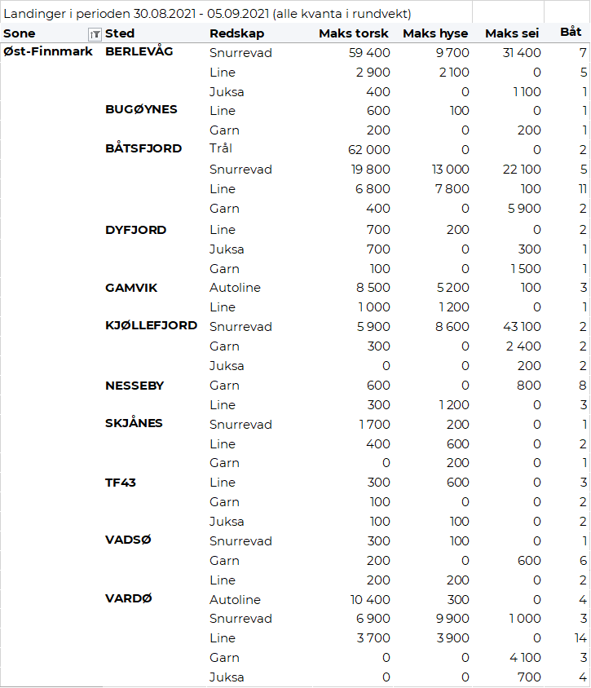
Vest-Finnmark
Fra omsetninga fra perioden i uke 35 i 2021 har vi følgende oversikt:
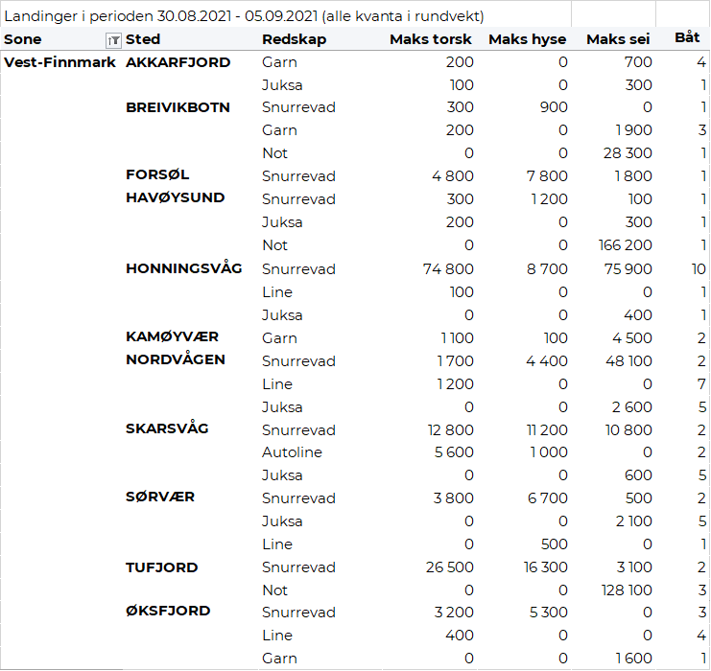

Troms
Fra omsetninga fra perioden i uke 35 i 2021 har vi følgende oversikt:
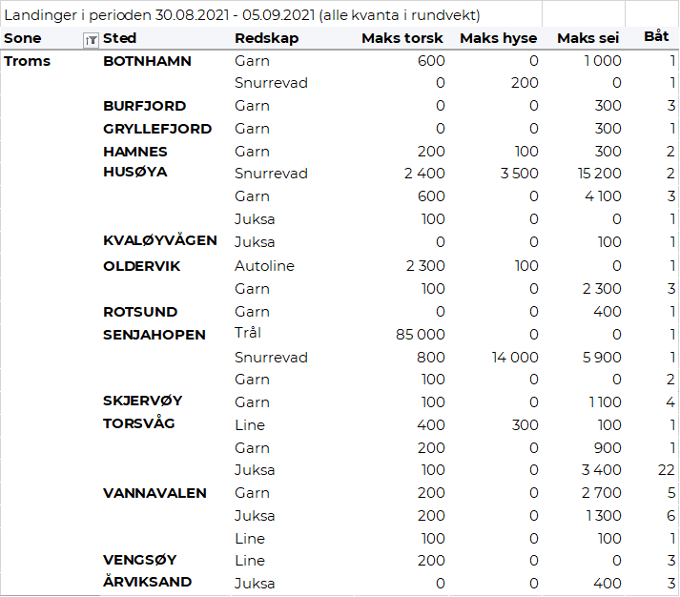
Vesterålen
Fra omsetninga fra perioden i uke 35 i 2021 har vi følgende oversikt:
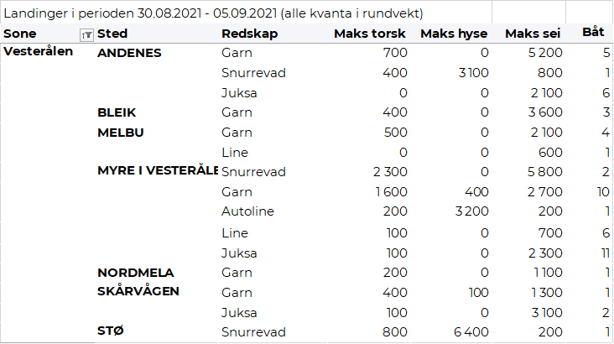
Lofoten/Salten
Fra omsetninga fra perioden i uke 35 i 2021 har vi følgende oversikt:
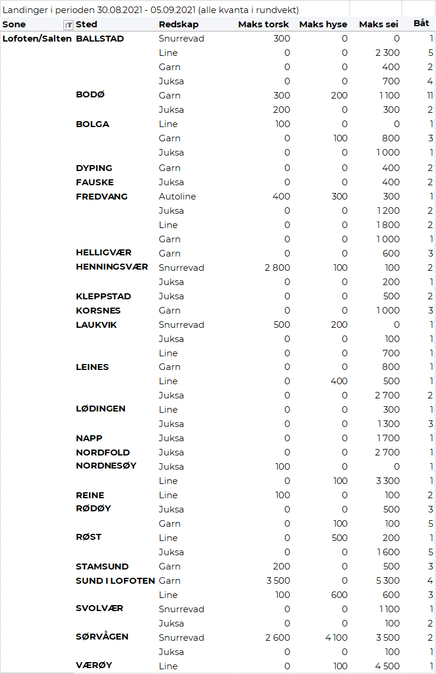

Helgeland-Nordmøre
Fra omsetninga fra perioden i uke 35 i 2021 har vi følgende oversikt:
